3.2.Анализ эффективности ГТМ по повышению продуктивности на «Султангуло – Заглядинском» месторождении.
На «Султангуло – Заглядинском» месторождении в 2001 году проводились мероприятия по 13 скважинам (все оборудованы ШСНУ), они включали в себя следующие виды работ: перестрел, СКО, ГКО, ликвидация перестрелов, ГРП таблица 3.1.
Наибольшее количество ремонтов было проведено с выполнением работ по СКО и ГРП. Больший эффект сразу после обработок был получен при ГРП (прирост добычи нефти 13-15 т/сут), но на большинстве скважин этот эффект был не продолжителен и через 3-4 месяца прирост добычи нефти снизился в 2 раза, а на некоторых скважинах упал вплоть до нуля. На скважинах где проводились СКО резкого увеличения не наблюдалось, по нефти в среднем от 3 до 4 т/сут., в дальнейшим на некоторых скважинах эффект был продолжительным и постоянным; на других происходил незначительный спад; на третьих продолжалось увеличение прироста добычи нефти и по истечении 6 месяцев после мероприятия прирост составил более 10т/сут. по нефти.
От других мероприятий эффект был менее значительный. Суммарный суточный прирост на конец года составил 127,1т/сут., вместо 63т/сут. запланированных.
В 2002 проводились 12 ремонтов (в их числе по 2 скважинам добывающих газ), 4 из которых ликвидация скважин, 3 перевод под нагнетание. Ремонты включали в себя следующие виды работ гидроразрыв пласта (2 ремонта), соляно – кислотная обработка (4 ремонта), перестрел – дострел.
Работы по ГРП выполнялись с закачкой HCl, прирост добычи нефти в первые месяцы на одной скважине составил 9,5 т/сут по другой 16,9т/сут, на конец года (через 8 месяцев после ремонта) соответственно 7,0 и 10,6 т/сут.
СКО проводились с предварительным дострелом или перестрелом. Прирост по нефти 5,5 т/сут. на другой 6,1 т/сут., на конец года соответственно 3,3 и 3,6 т/сут.
В результате проведённых ремонтов суммарный суточный прирост составил 34,9 т/сут. (по плану 27,9 т/сут.).
3.3 Расчёт техники и технологии кислотных обработок скважин на «Султангуло - Заглядинском» месторождении
Определить необходимое количество реагентов и составить план разработки ПЗП соляной кислотой для следующих условий:
- глубина скважины, Н;
- вскрытая толщина коллектора, h;
- диаметр скважины по долоту, D_{Д;}
- пластовое давление, P_{ПЛ;}
- коэффициент проницаемости, k;
- коэффициент продуктивности, K;
- внутренний диаметр НКТ, d_{ВН}.
Первоначально обрабатывают хорошо проницаемый пористый пласт 12% раствором HCl из расчёта 1 м³ на 1м толщины пласта. Плотность кислоты при 25⁰С ρ₂₅=1134 кг/м³.
Методика расчёта:
Необходимый объём раствора определяют по формуле
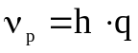, (3.1)
где q- расход кислоты, м³
Объём товарной кислоты
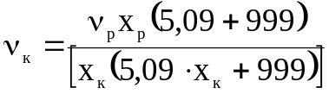 , (3.2)
где Хк, Хр – объёмные доли товарной кислоты, кислотного раствора, %
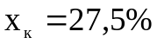 х_{к}=15%

Таблица 3.1
Эффективность – технических мероприятий на «Султангуло – Заглядинском» месторождении.

Мероприятия | Количество обработок | Дополнительная добыча, тыс. тонн | Дополнительная добыча на одну обработку, тыс.тонн | Примечание | Доля мероприятия, %
ГРП | 7 | 13,279 | 1,897 | 2 (ГРП HCl) | 36,842
СКО | 9 | 8,444 | 0,938 | 3 (СКО+дострел- перестрел) | 47,368
ГКО | 3 | 3,432 | 1,144 | 3 (ГКО+СКО) | 15,789
Σ Cумма | 19 | 25,155 | - | - | 100

В качестве замедлителя реакции и стабилизатора окисных соединений железа используем уксусную кислоту, объём корой определяем:
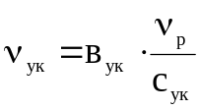, (3.3)
где в_{ук} – норма добавки 100% уксусной кислоты, в_{ук}=3%;
с_{ук} – объёмная доля товарной уксусной кислоты, с_{ук}=80%;
В качестве ингибитора коррозии выбран реагент В-2, объём которого определяем
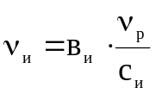 , (3.4)
где в_{и} – выбранная объёмная доля компонента в растворе, %;
с_{и} – объёмная доля товарного продукта (ингибитора).
Количество интенсификатора:
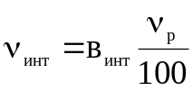, (3.5)
где в_{инт} – норма добавки интенсификатора, принимается равной 0,3%.
При использовании технической соляной кислоты в ней может содержаться до 0,4% серной кислоты. Её нейтрализуют добавкой хлористого бария, количество которого определяют
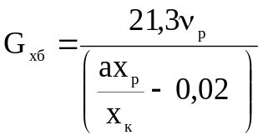, (3.6)
где 21,3 – масса хлористого бария (кг), необходимая для нейтрализации 10 кг серной кислоты;
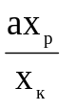- объёмная доля серной кислоты в приготовленном растворе, %;
а – объёмная доля серой кислоты в товарной соляной кислоте, %;
0,02 – допустимая объёмная доля серной кислоты в растворе, когда после реакции её с породами не выпадают в осадок, %.
При плотности хлористого бария 40 кг/м³ объём его с учётом G_{хб} определяют
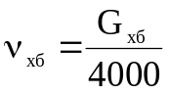. (3.7)
Объём воды для приготовления кислотного раствора:
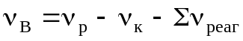. (3.8)

В процессе подготовительных работ скважина промыта и заполнена нефтью.
1. Нижний интервал продуктивного пласта (зумпф) изолируют закачкой бланкета – концентрированного раствора хлористого кальция. Трубы опускают до забоя и при небольшой подаче насоса Азинмаша – 30А закачивают раствор CaCl₂ плотностью 1200 кг/м³. Объём закачиваемого бланкета составляет
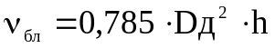. (3.9)
Для получения 1м³ раствора CaCl₂ требуется 540 кг CaCl₂ и 0,660м³ воды. Для изоляции зумпфа нужно взять
M_{CaCl}=540 Vбл . (3.10)
V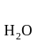=0.660 Vбл . (3.11)
Определим объём выкидной линии 20м с внутренним диаметром d=0,05м и НКТ длиной равной глубине скважины.
Бланкет продавливают нефтью в объёме выкидной линии. Объём выкидной линии в м³.
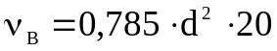. (3.12)
Объём 1м НКТ в м³/м:
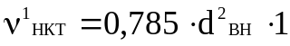. (3.13)
Объём нефти для продавки бланкета в м³
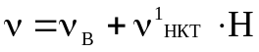. (3.14)
2. Трубы приподнимают, устанавливая башмак на глубине подошвы продуктивного пласта, размещают и обвязывают оборудование.
3. Закачивают кислотный раствор в объёме выкидной линии, НКТ и ствола скважины от башмака НКТ до кровли пласта.
Объём нефти для продавки бланкета в м³
, (3.15)

где d₁ – наружный диаметр НКТ, м
h¹ – зумпф, м
4. Закрываются задвижку на затрубном пространстве и насосом агрегата закачивают остальной кислотный раствор:
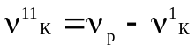. (3.16)
5. Для задавливания кислоты в пласт закачивают нефть (нагрузка V_{Н}) в объёме выкидной линии, НКТ и ствола скважины от подошвы НКТ до кровли пласта
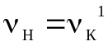. (3.17)
6. Затем закрывают задвижку на выкидной линии. Буферное давление падает. Продолжительность реагирование кислоты 1,5-2 часа.
7. Приток вызывают свабированием или с помощью компрессора, производится отработка скважины и очистка ПЗП от продуктов реакции.
После освоения скважину исследуют для определения эффективности кислотной обработки, а затем сдают в эксплуатацию.
Для увеличения эффективности кислотного воздействия на породу желательно, чтобы активная кислота проникала в пласт на большее расстояние от скважины. Радиус обработанной зоны увеличивается с ростом скорости закачки. Кроме того, увеличение подачи насоса при закачке снижает время контакта кислоты с оборудованием и уменьшают коррозию последнего.
Режим работы агрегата выбирают таким образом, чтобы давление, создаваемое насосом, было достаточное для продавки раствора в пласт при максимально возможной его подаче.
8. Определим необходимое давление на выкиде насоса при закачке в скважину жидкости с расходом q
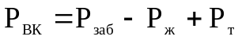, (3.18)

где Р_{заб} – максимальное забойное давление при продавке раствора, МПа
Р_{ж} – гидростатическое давление столба жидкости, МПа
Р_{т} – потери давления на трение, МПа
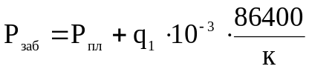. (3.19)
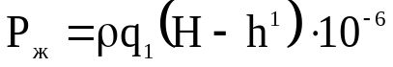. (3.20)
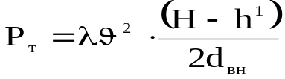, (3.21)
где - плотность нефти, кг/м³;
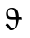- скорость движения жидкости по трубам, м/с
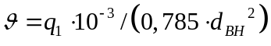, (3.22)
где - коэффициент гидравлического сопротивления;
R_{e} – число Рейнольдса;
- динамическая вязкость нефти, мПас.
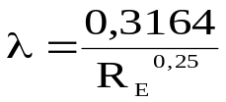. (3.23)
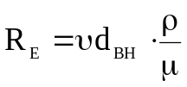. (3.24)

9. Продолжительность нагнетания и продавки в пласт раствора в часах
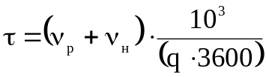. (3.25)

В таблице 3.2 представлены данные по скважинам
Таблица 3.2

Данные по скважинам
Параметры | номер скважины №
Параметры | 53 | 68 | 223
1 | 2 | 3 | 4
Глубина скважины Н, м | 150 | 954 | 1444,9
Вскрытая толщина h, м | 3,5 | 3,2 | 3,5
Глубина зумпфа h¹, м | 9 | 14 | 10
Диаметр скважины по долоту D_{Д}, м | 0,22 | 0,22 | 0,22
Внутренний диаметр НКТ d_{ВН}, м | 0,062 | 0,062 | 0,062
Наружный диаметр НКТ d_{1,}м | 0,073 | 0,073 | 0,073
Пластовое давление Р_{пл}, Мпа | 8,4 | 8,4 | 8,4
Коэффициент продуктивности К, м³/(сутМПа) | 16,73 | 16,73 | 16,73
Норма расхода кислоты на 1 м толщины пласта q,м³ | 1 | 1 | 1
Плотность нефти ρ, кг/м³ | 887 | 887 | 887
Динамическая вязкость продавочной нефти μ, мПа*с | 4,21 | 4,21 | 4,21

Продолжение таблицы 3.2

1 | 2 | 3 | 4
Объёмная доля товарной кислоты Х_{к}, % | 27,5 | 27,5 | 27,5
Объёмная доля кислотного раствора Х_{р}, % | 15 | 15 | 15
Норма добавки 100% уксусной кислоты В_{ук}, % | 3 | 3 | 3
Объёмная доля товарной уксусной кислоты С_{ук}, % | 80 | 80 | 80
Объёмная доля чистого ингибитора в растворе В_{и}, % | 0,2 | 0,2 | 0,2
Норма добавки чистого интенсификатора Винт,% | 0,3 | 0,3 | 0,3
Содержание H₂SO₄ в HCl a, % | 0,4 | 0,4 | 0,4
Длина выкидной линии L, м | 20 | 20 | 20
Внутренний диаметр выкидной линии d, м | 0,05 | 0,05 | 0,05
Расход жидкости q₁, л/с | 4,76 | 3,6 | 4,76

В таблице 3.3 представлены результаты проведенных расчётов.

Таблица 3.3

Результаты проведенных расчётов
Рассчитываемые параметры | номер скважины №
Рассчитываемые параметры | 53 | 68 | 223
1 | 2 | 3 | 4
Необходимый объём раствора V_{р,} м³ | 3,5 | 3,2 | 3,5
Объём товарной кислоты V_{к,} , м³ | 1,921 | 1,756 | 1,921
Объём уксусной кислоты V_{ук.} м³ | 0,131 | 0,120 | 0,131
Объём ингибитора V_{и}, , м³ | 0,007 | 0,0064 | 0,007
Количество интенсификатора V_{инт}, , м³ | 0,011 | 0,010 | 0,011
Количество хлористого бария G_{хб}, м³ | 376,17 | 343,93 | 376,17
Объём хлористого бария V_{хб}, м³ | 0,094 | 0,086 | 0,094

Продолжение таблицы 3.2

1 | 2 |  | 3 |  | 4
Объём воды для приготовления кислотного раствора V_{в}, м³ |  | 1,336 |  | 1,222 |  | 1,336
Объём закачиваемого бланкета V_{бл}, м³ |  | 0,133 |  | 0,122 |  | 0,133
Объём выкидной линии V_{в}, м³ |  | 0,039 |  | 0,039 |  | 0,039
Объём 1м НКТ V¹_{нкт,} м³/м |  | 0,003 |  | 0,003 |  | 0,003
Объём нефти для продавки бланшета V_{н}, м³ |  | 3,811 |  | 2,918 |  | 4,399
Кислотный раствор в объёме выкидной линии V¹_{к,}м³ |  | 3,902 |  | 2,984 |  | 4,487
Объём закачиваемого кислотного кислотного раствора после после закрытия задвижки на затрубе V¹_{к},м³ |  | 0,402 |  | 0,2161 |  | 0,987
Необходимый объём нефти для задавливания кислоты в пласт V_{н}, м³ |  | 3,902 |  | 2,984 |  | 4,448
Давление на забое Р_{заб}, МПа |  | 50,82 |  | 47,297 |  | 52,628
Гидростатическое давление столба продавочной жидкости Р_{ж}, МПа |  | 10,799 |  | 8,179 |  | 12,486
Скорость движения жидкости по трубам υ, м/с |  | 0,0001 |  | 0,0001 |  | 0,0001
Коэффициент гидравлического сопротивления λ |  | 1,520 |  | 1,630 |  | 1,520
Потеря давления на трения Р_{т}, МПа |  | 0,0003 |  | 0,0001 |  | 0,0004
Необходимое давление на выкиде насоса Р_{вк,} МПа |  | 40,184 |  | 39,118 |  | 40,197
Продолжительность продавки в пласт раствора τ, час |  | 0,43 |  | 0,48 |  | 0,46
Для расчётов необходима техническая характеристика агрегата Азинмаш – 30А рисунок 3.3, которая приведена в таблице 3.4
Итак, для скважины №53 при закачке кислотного раствора агрегат Азинмаш – 30А работает на 2 скорости при диаметре плунжера 100мм. При этом давлении на выкиде насоса (47,5МПа) больше, чем необходимое для продавки (40,18МПа) в пласт раствора с дебитом 4,76 л/с. Для скважины №68, агрегат работает на 2 скорости при диметре плунжера 100мм. При этом давлении на выкиде насоса 47,6МПа больше чем необходимо 39,2МПа для продавки в пласт раствора.
Таблица 3.4

Техническая характеристика Азинмаш – 30А
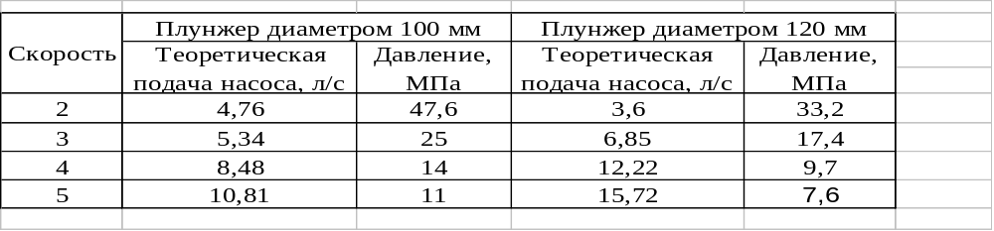
Скважина №223 – 2 скорость при диаметре плунжера 100мм. Давление на выкиде насоса 47,6МПа, при необходимом 40,2МПа. Дебит раствора 4,76л/с./14/.
3.4 Расчёт эффективности применения кислотных обработок скважин
Методика оценки технологической эффективности выглядит следующим образом.
Во – первых, необходимо построить графики динамики во времени среднесуточной и накопленной добычи нефти, рисунки 3.4-3.9, с целью обводненности скважин с целью визуального анализа эффективности.
Во – вторых, определить накопленную добычу нефти, воды, жидкости; время с начала эксплуатации по скважине. При обводненности добываемой продукции выше 50% применяются кривые обводнения (метод Камбарова, Назарова и др.) при базовом интервале от даты обработки (минимальное количество точек равно 5). При обводненности добываемой продукции, как в нашем случае, ниже 50% строятся кривые падения добычи (методы А.В.Копытова, Сипачёва – Посевича).
В – третьих, производится экстраполяция полученных зависимостей, находятся прогнозные величины и сравниваются с фактическими. Прирост добычи нефти рассчитывается на определённую дату как разность прогнозной добычи (без применения ОПЗП) и фактической добычи (с применением ОПЗП). / 8/.
Проведём анализ эффективности обработки призабойной зоны пласта методом соляно – кислотной обработки на трёх скважинах, эксплуатирующий пласт Б₂+Т₁ и Т₁, «Султангуло - Заглядинского» месторождения. ОПЗП скважин № 53,68,223 проводилась соответственно 24.05.2001; 12.07.2001 и 30.04.2001.

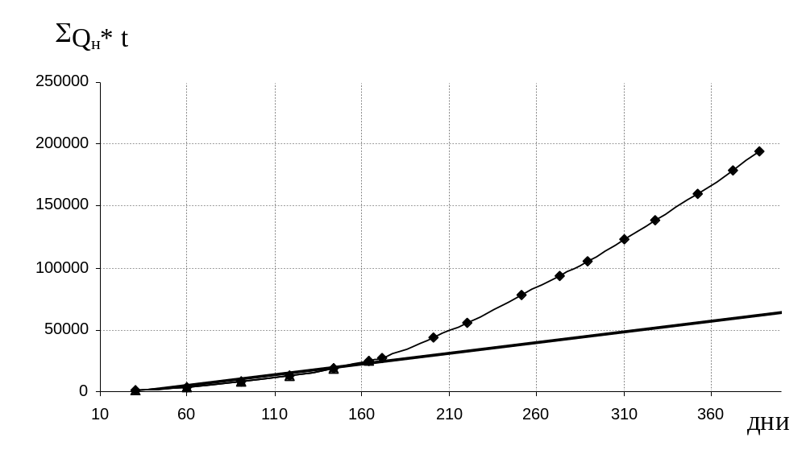
Рисунок 3.10 – Кривая падения добычи нефти, скважина № 53. По А.В. Копытову.
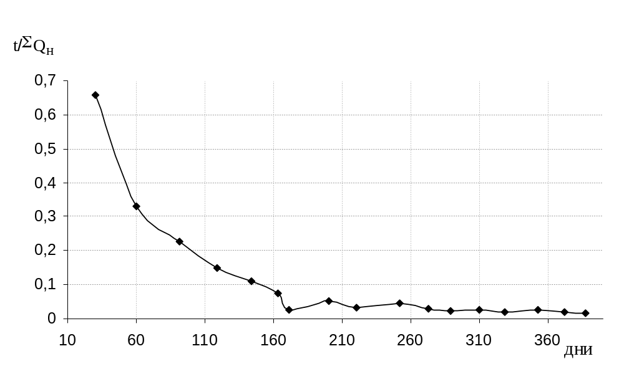
Рисунок 3.11– Кривая падения добычи нефти, скважина № 53.
По Сипачёву – Посевичу.

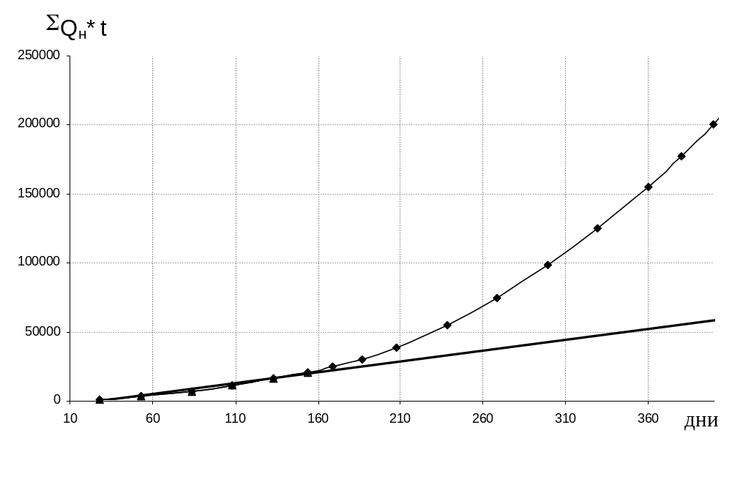
Рисунок 3.12 – Кривая падения добычи нефти, скважина № 68. По А.В. Копытову.
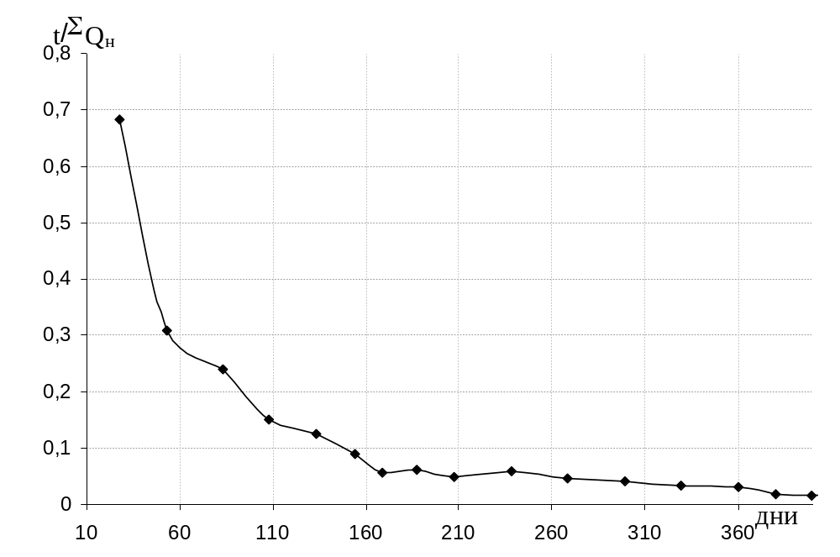
Рисунок 3.13 – Кривая падения добычи нефти, скважина № 68.
По Сипачёву – Посевичу

